Per a qualsevol cosa podeu contactar amb mí en el següent correu: inmagalera1974@gmail.com.
PROPOSTA #1
RECEPTA SETMANA SANTA: “TORRIJAS”
Introducció
Les “torrijas” són un dels postres més tradicionals d'Espanya i formen part de la cultura gastronòmica del país. Les més conegudes són les «torrijas» amb llet, i les primeres receptes documentades daten de fa segles. Es tracta d'un plat antic que sobreviu als anys. Per alguna cosa serà!
Les “torrijas” amb llet són típiques de l'època de Quaresma i Setmana Santa, i cada persona les prepara amb el seu toc personal. L'espècia que millor les va és la canyella, i solen endolcir-se amb sucre o mel.
Són unes postres de reciclatge ja que es reutilitza el pa de dies anteriors. Són molt senzilles de fer i ràpides. Llesca de pa, xopada en llet, arrebossada en ou, fregida en oli d'oliva, condimentada amb sucre o mel.
En valencià es diuen: llesques amb ou.
Ingredients
1 barra de pa (una mica dura) 2 ous
500 cl. de llet Oli per a fregir
Sucre o mel Canyella
Preparació
1. Tallem la barra de pa en rodanxes d'uns 2 centímetres.
2. Posem a remullar les rodanxes de pa en llet deixant que es xopen bé.
3. Posem una paella al foc amb abundant oli per a fregir.
4. Mentre aquest es calfa batem uns ous en un bol.
5. Quan l'oli estiga llest per a fregir, anem passant les llesques de pa remullades per l'ou i les posem a fregir fins que tinguen un color torrat per les dues cares. Cal manipular-les amb summa cura. Al estar xopades en llet es poden enfonsar i trencar, però amb manyaga evitarem que això ocórrega.
6. En traure-les, les posem sobre un paper absorbent perquè no queden molt olioses.
7. Mesclem el sucre i la canyella i anem arrebossant les llesques amb ou en la mescla. Si ho desitgem, podem suprimir el sucre i posar mel torrada per damunt.
Consells:
-El pa es xopa millor si està lleugerament sec, per aquest motiu es millor que usem pa que tinga un o dos dies.
-Perquè el pa quede ben xopat per les dues cares, voltegem cada llesca després d'uns minuts i deixem que xopen bé.
-La temperatura de l'oli ha de ser elevada però sense passar-se perquè l’oli perdrà qualitats. Han de daurar-se per l'exterior, per cada un dels seus costas i han de mantindre’s tendres i cremoses a l'interior.
-El millor és consumir les “torrijas” a l'instant de fer-les, calents o a temperatura ambient. I calcular bé la quantitat que fem per a evitar que sobren, ja que amb el pas del temps perden sabor.
Curiositats sobre les llesques amb ou
- Tots coneixem l'elaboració de les « torrijas » tradicionals, la qual cosa probablement no saps és que existeixen una infinitat de variants. N'hi ha farcides, de cacau, de taronja, de carlota, de yogurt, amb fruita seca...
- Si tots comencem a menjar “torrijas” per Setmana Santa, al País Basc s'avancen i comencen a consumir-les per Carnestoltes, però resulta que perquè no es note, substitueixen el seu nom i les diuen "torrades".
- En el món de les “torrijas” existeix molta competició i sabem que hi ha diversos concursos a l'any com el de "Les millors torrijas" de la Comunitat de Madrid o el Concurs Nacional de Torrijas de Lleó. Tot un art que no tothom domina.
- Segons els experts, la clau més important és el pa, el producte principal de qualsevol “torrija” del món. Si el pa no està al punt (dur, d'uns 2 o 3 dies) el seu sabor no serà el mateix.
- Les “torrijas” no sols existeixen a Espanya. Altres països també tenen la seua versió: el pain perdu francés, les rabanadas portugueses o les french toast dels americans.
Origen de la recepta
Existeixen 3 teories sobre el seu origen.
La teoria del seu origen més antiga es remunta a l'època romana, concretament al segle I d. C. Es rumoreja que un tal Marcus Gavius Apicius ja parlava d'una recepta molt similar elaborada a partir de galetes de blat, llet, oli i mel.
Existeix una altra teoria sobre el seu origen: es diu que les “torrijes” van ser un menjar de proveïment per a la població més pobra. Per això, posteriorment van començar a consumir-se durant l'època de Quaresma per a compensar els períodes d'abstinència alimentària. Aquesta teoria vincula el consum de “torrijas” per Setmana Santa amb la religió.
La tercera teoria creu que tenen el seu origen l'any 1.600, quan les “torrijas” eren consumides per les dones que havien donat a llum. Pel que sembla, les menjaven per a recuperar-se amb major rapidesa. La recepta era la mateixa.
REPTE
Us propose que elaboreu les vostres pròpies “torrijas” (AMB L'AJUDA O SUPERVISIÓ D'UN ADULT) i m'envieu les vostres fotos.
Ací us deixe les meues !!!!
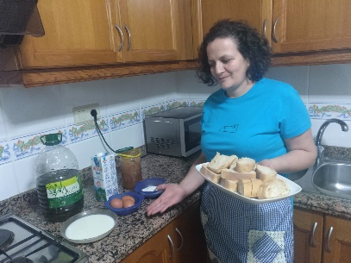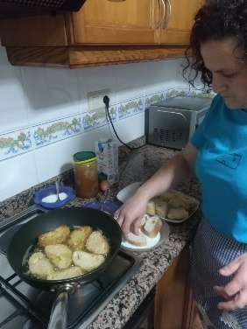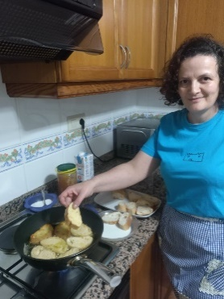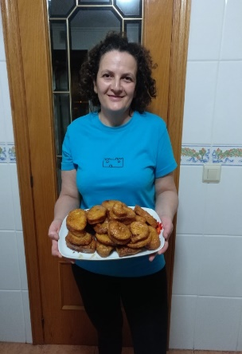

PROPOSTA #2

Grandes héroes y leyendas: Última Cena, Pasión y Resurrección
Fijarse en los acontecimientos más importantes que pasan en el vídeo: Domingo de Ramos, Jueves Santo, Viernes Santo y Domingo de Resurrección.
https://www.youtube.com/watch?v=MoPloqRaTDM

PROPOSTA #3
COM FER UNA PALMA AMB PAPER PER AL DIUMENGE DE RAMS:
https://sway.office.com/qKxHpvH5EIkFA4QP?ref=Link

